Terenska nastava u sklopu projekta „Dan zahvalnosti za plodove zemlje“
Dana 30. rujna 2025. godine učenici predmetne nastave naše škole prisustvovali su jednodnevnoj terenskoj nastavi na „Imanju Stara Marča“. Učenici su sudjelovali u projektu „Dan BezVeze“ koji su osmislili i organizirali stručni aktivi učitelja naše škole.
Za više informacija, kliknite na OPŠIRNIJE.
Projekt je planiran sa sljedećim ciljevima: osvijestiti učenike i učitelje o prekomjernoj uporabi tehnologije i potrebi za svjesnom i umjerenom uporabom digitalnih uređaja, naglasak nije na osporavanju tehnologije, već na pronalaženju ravnoteže između online prisutnosti i stvarnog života u svrhu poboljšanja psihosocijalnog zdravlja.
Učitelji predmetne nastave Hrvatskog jezika, Matematike, Engleskog jezika, Katoličkog vjeronauka, Geografije, Prirode, Kemije i Fizike su organizirali radionice u prirodi, a u skladu s nastavnim gradivom. Uz to, učitelj Tjelesne i zdravstvene kulture je organizirao mini olimpijske igre u sklopu Dana olimpijskih igara.

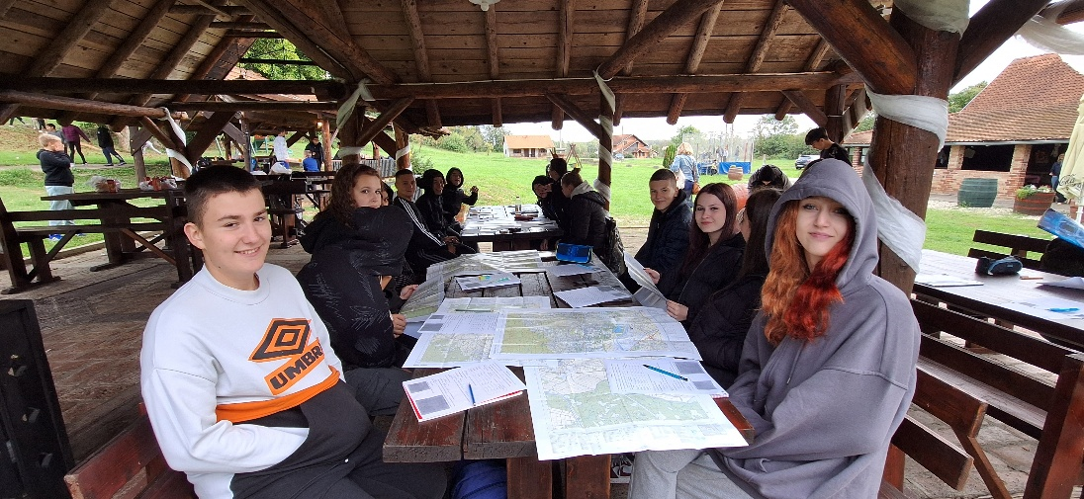 | 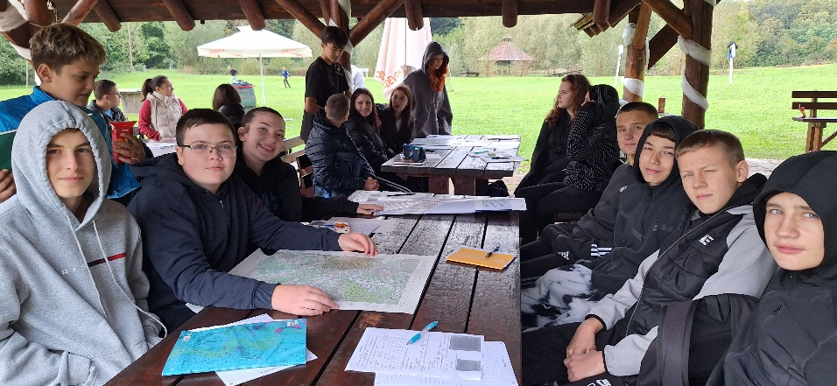
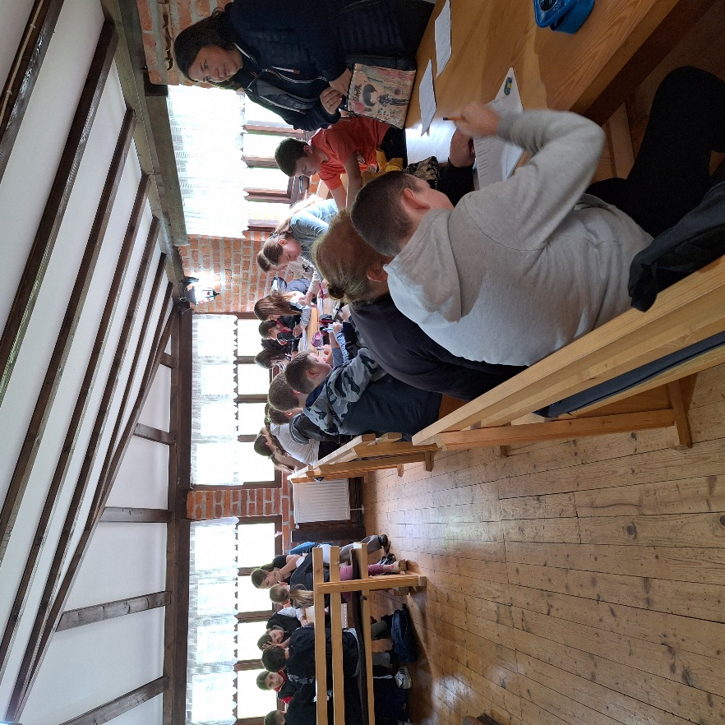 | 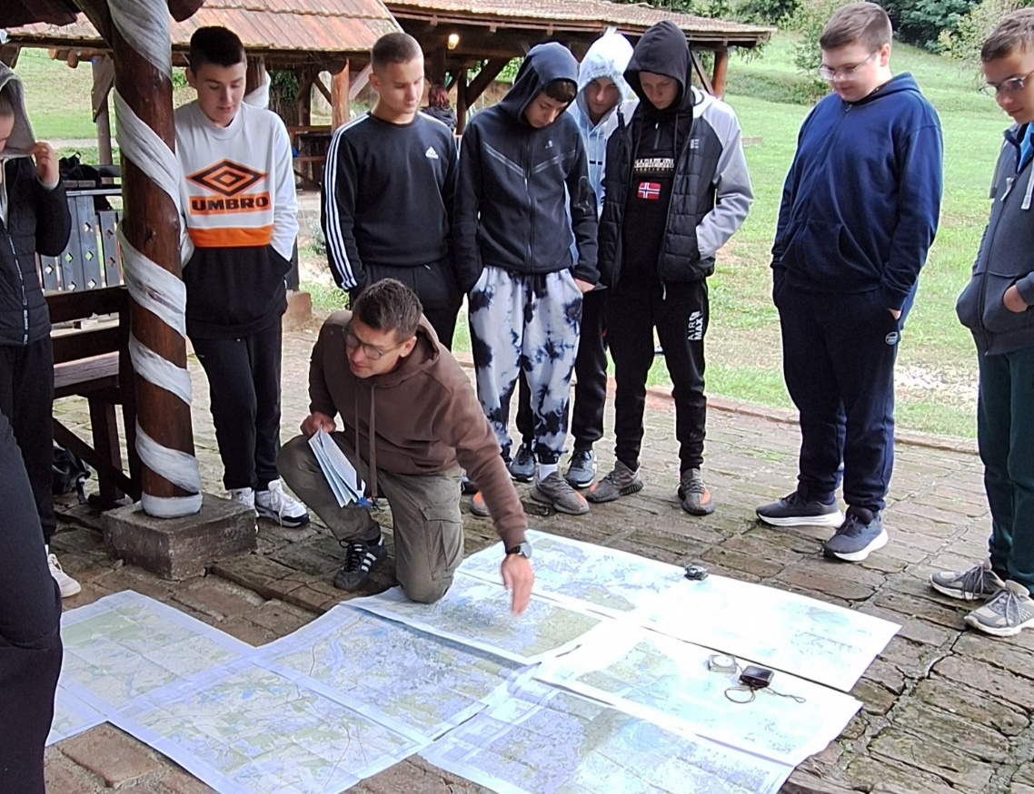
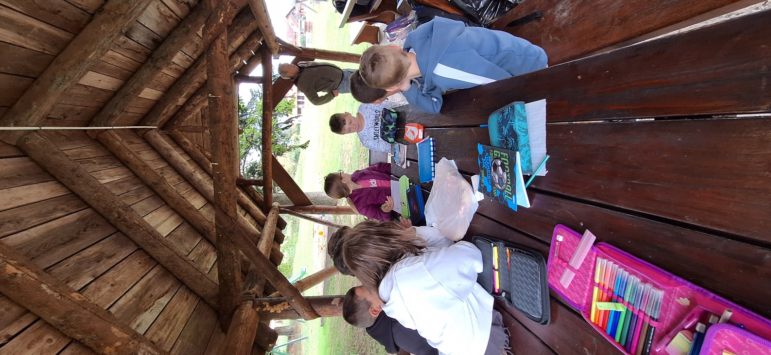 | 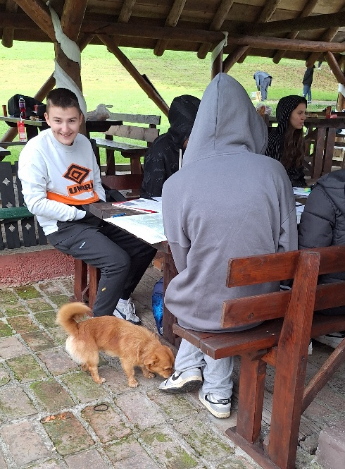
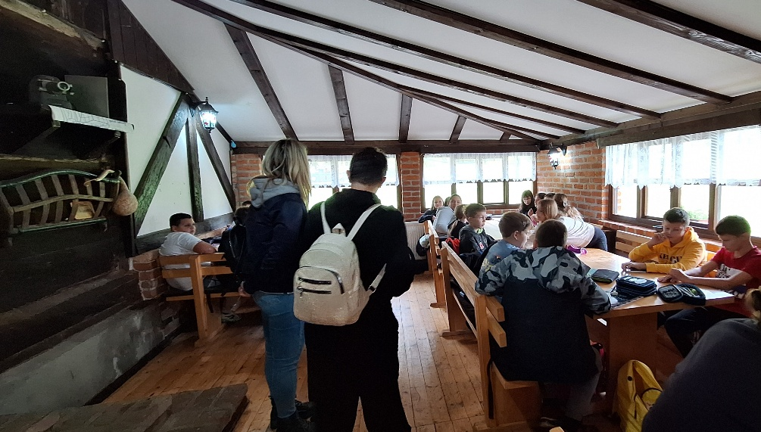 | 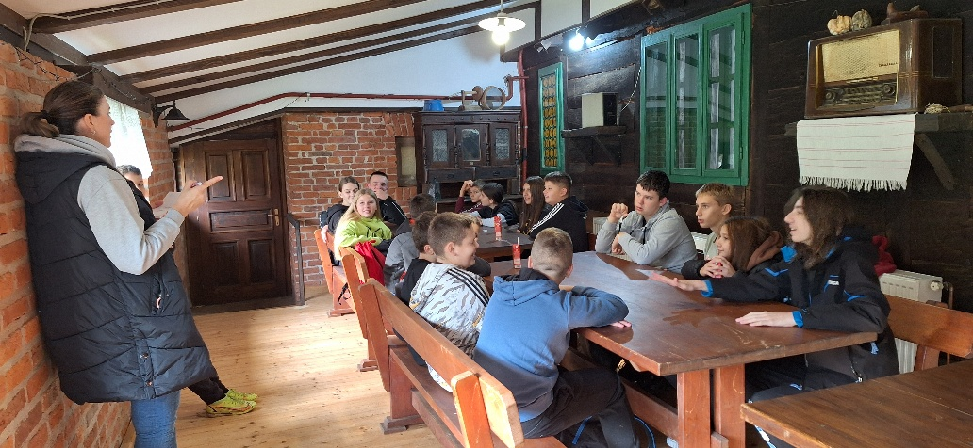
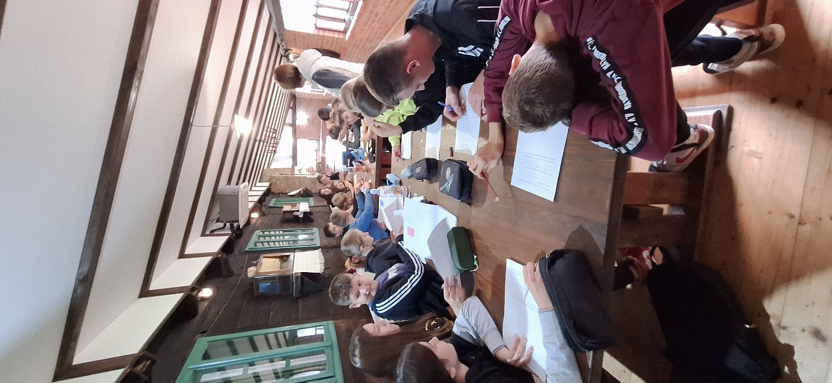 | 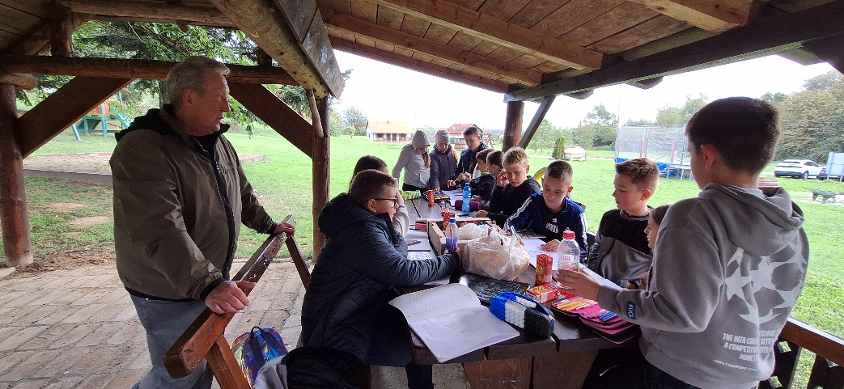
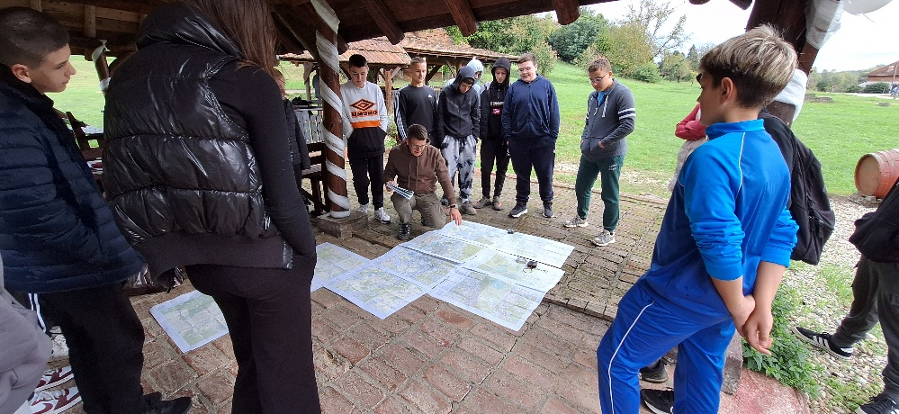 | 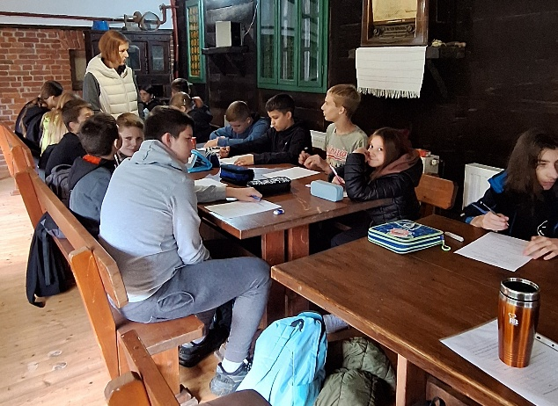
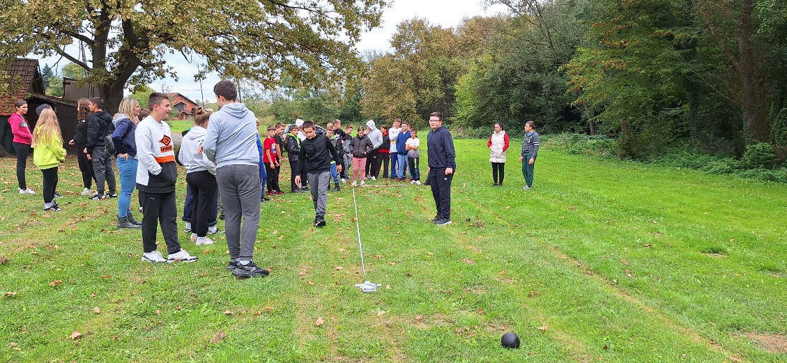 | 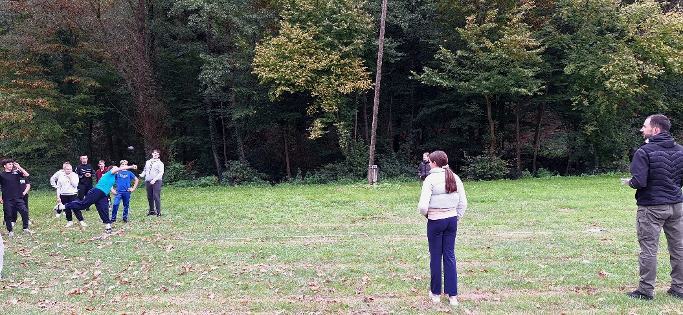
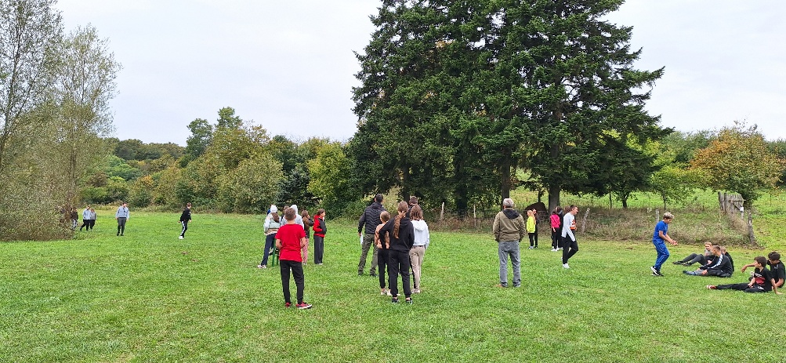 | 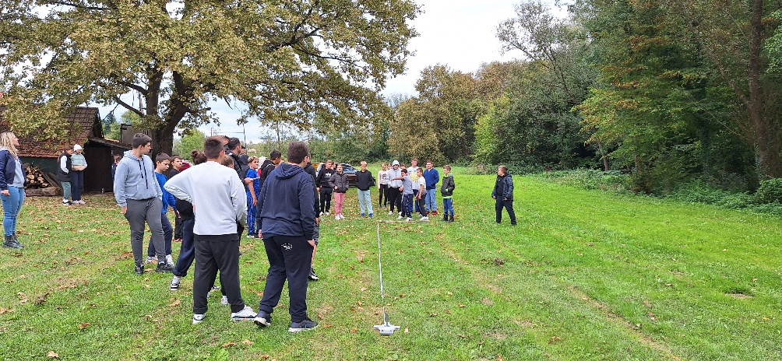
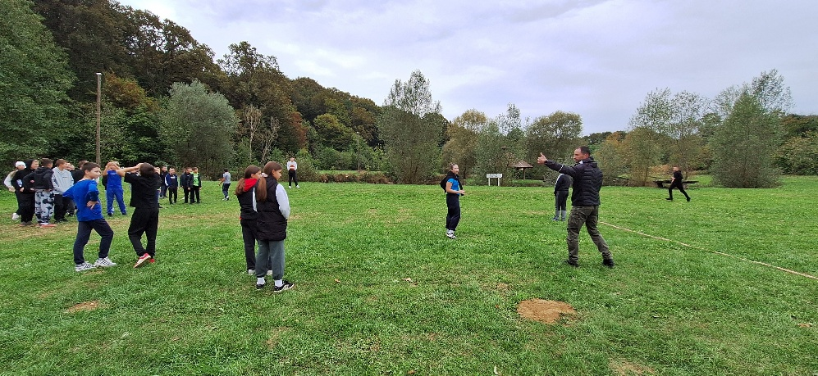 | 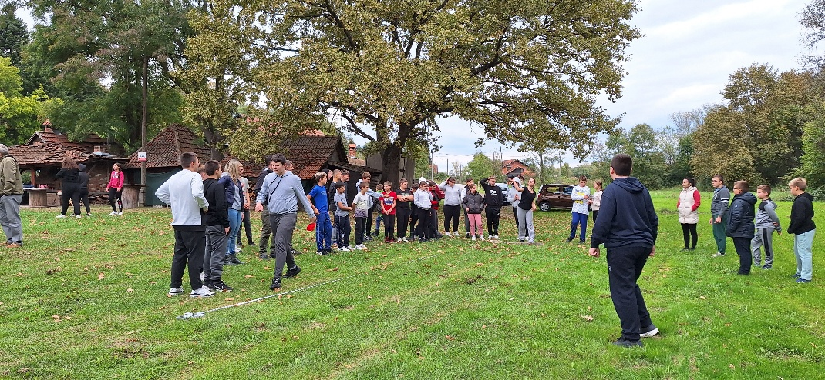
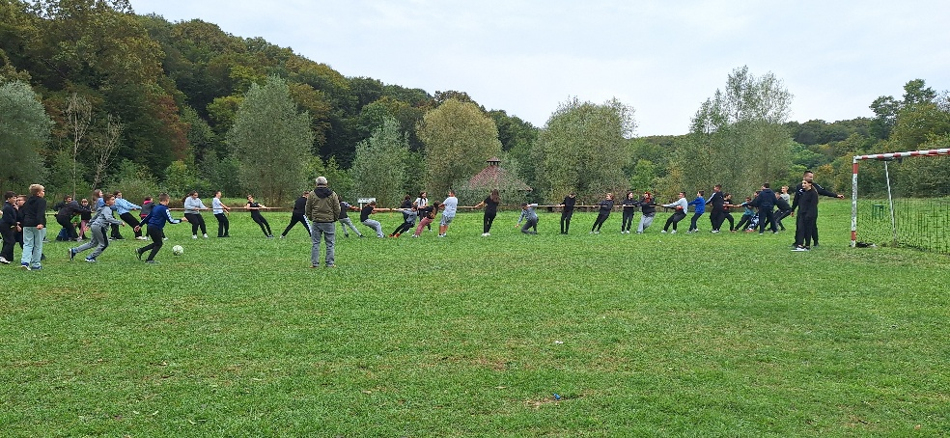 | 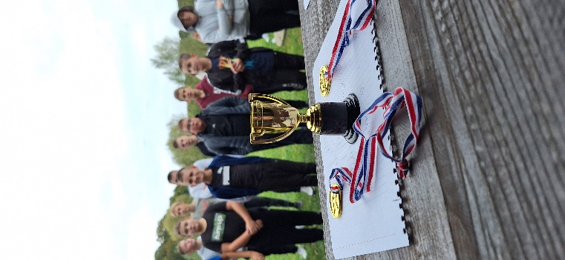
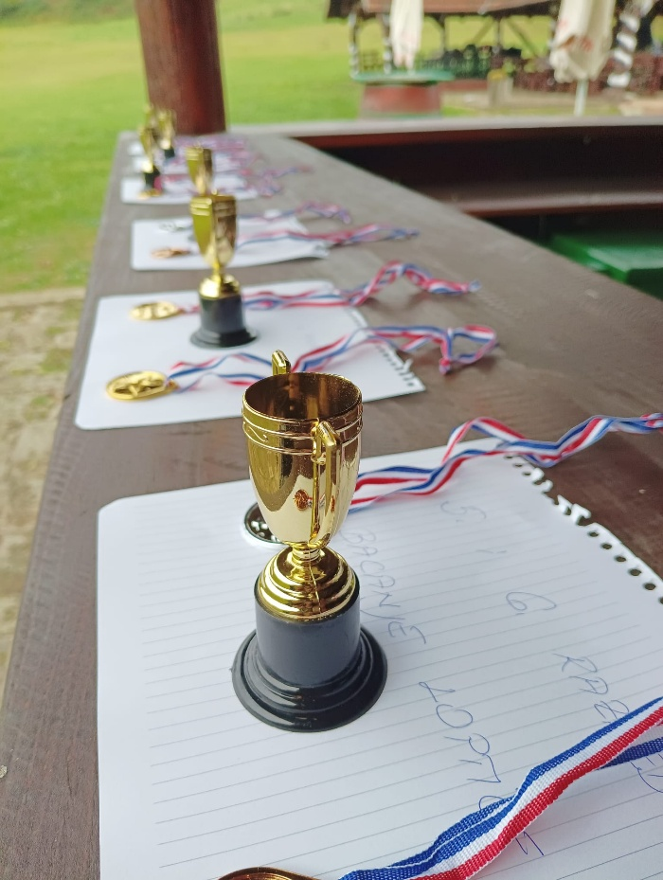 | 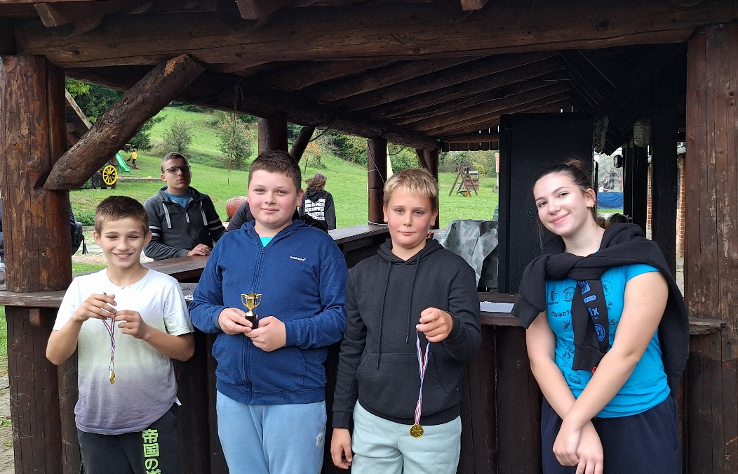
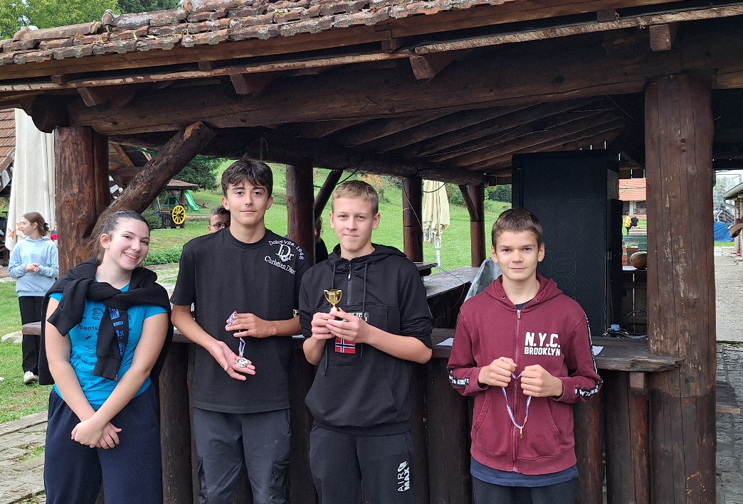 | 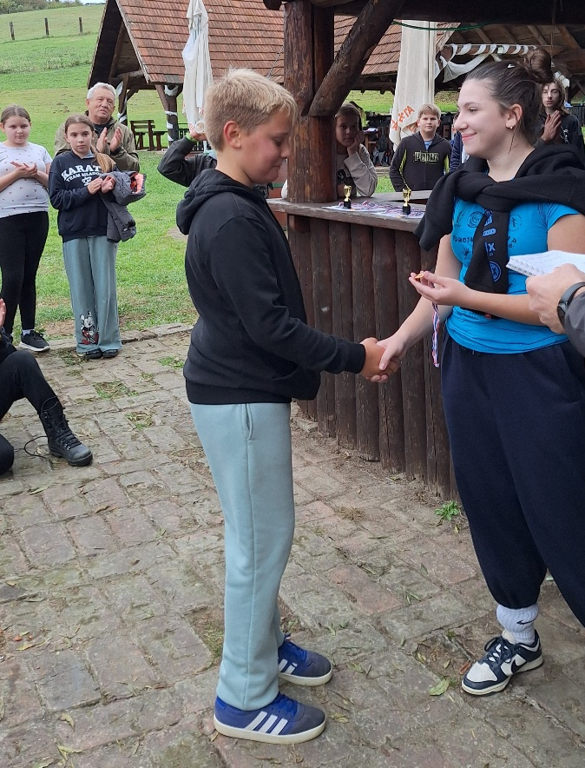
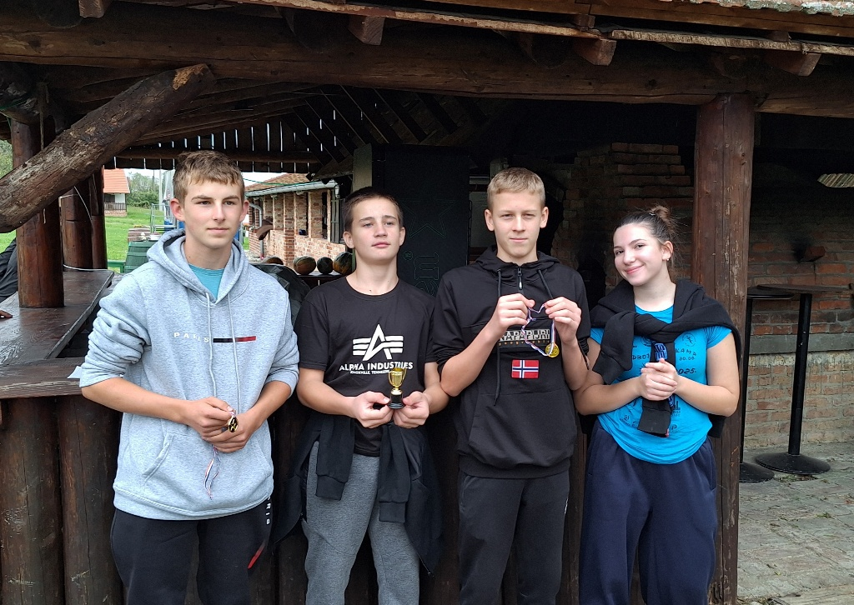 | 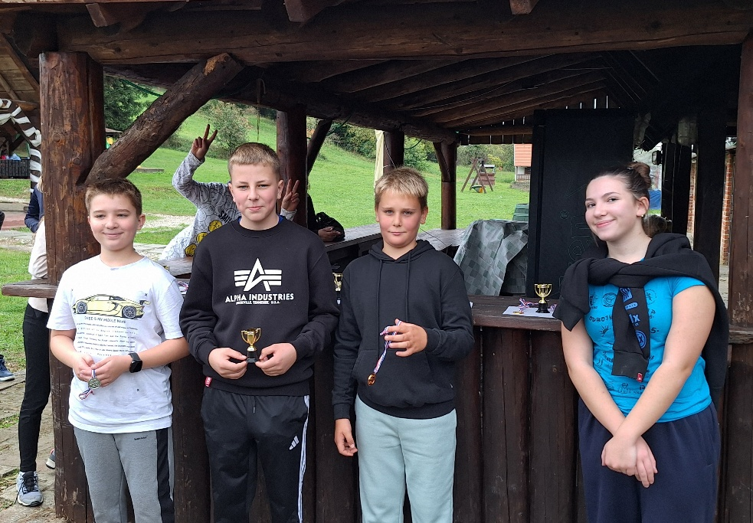
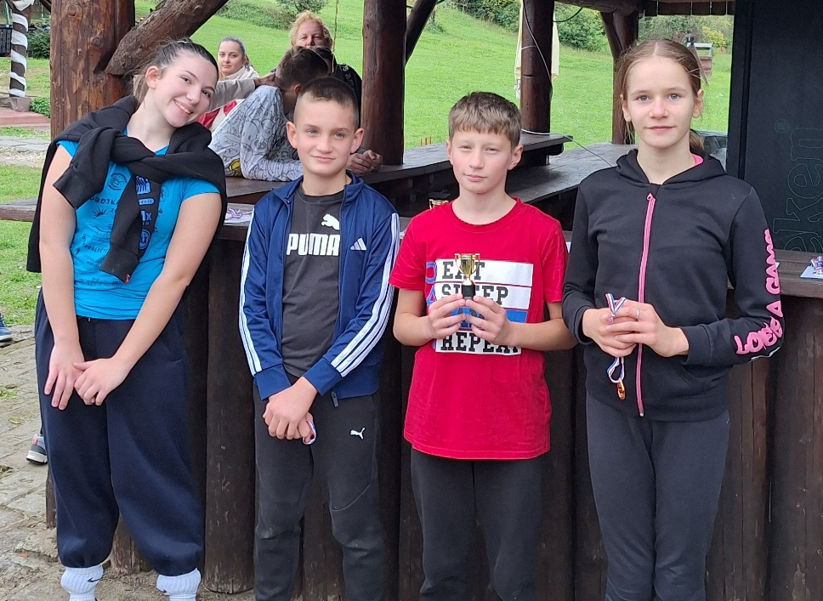 | 